**附件5**

**\*\*项目**

**申报类型（500-5000万或5000万及以上新增项目）**

**第一项：目录**

1. **项目情况说明**
2. **投资项目申请表**
3. **项目计划总投资文件（如审批、核准或备案文件或可研性报告或其他证明文件）及公示截图**
4. **项目施工合同（或设备采购合同和购置付款凭证）**
5. **项目现场彩色照片两张**
6. **其他材料**

**一、项目情况说明施工项目还需提供建安工程预算明细**

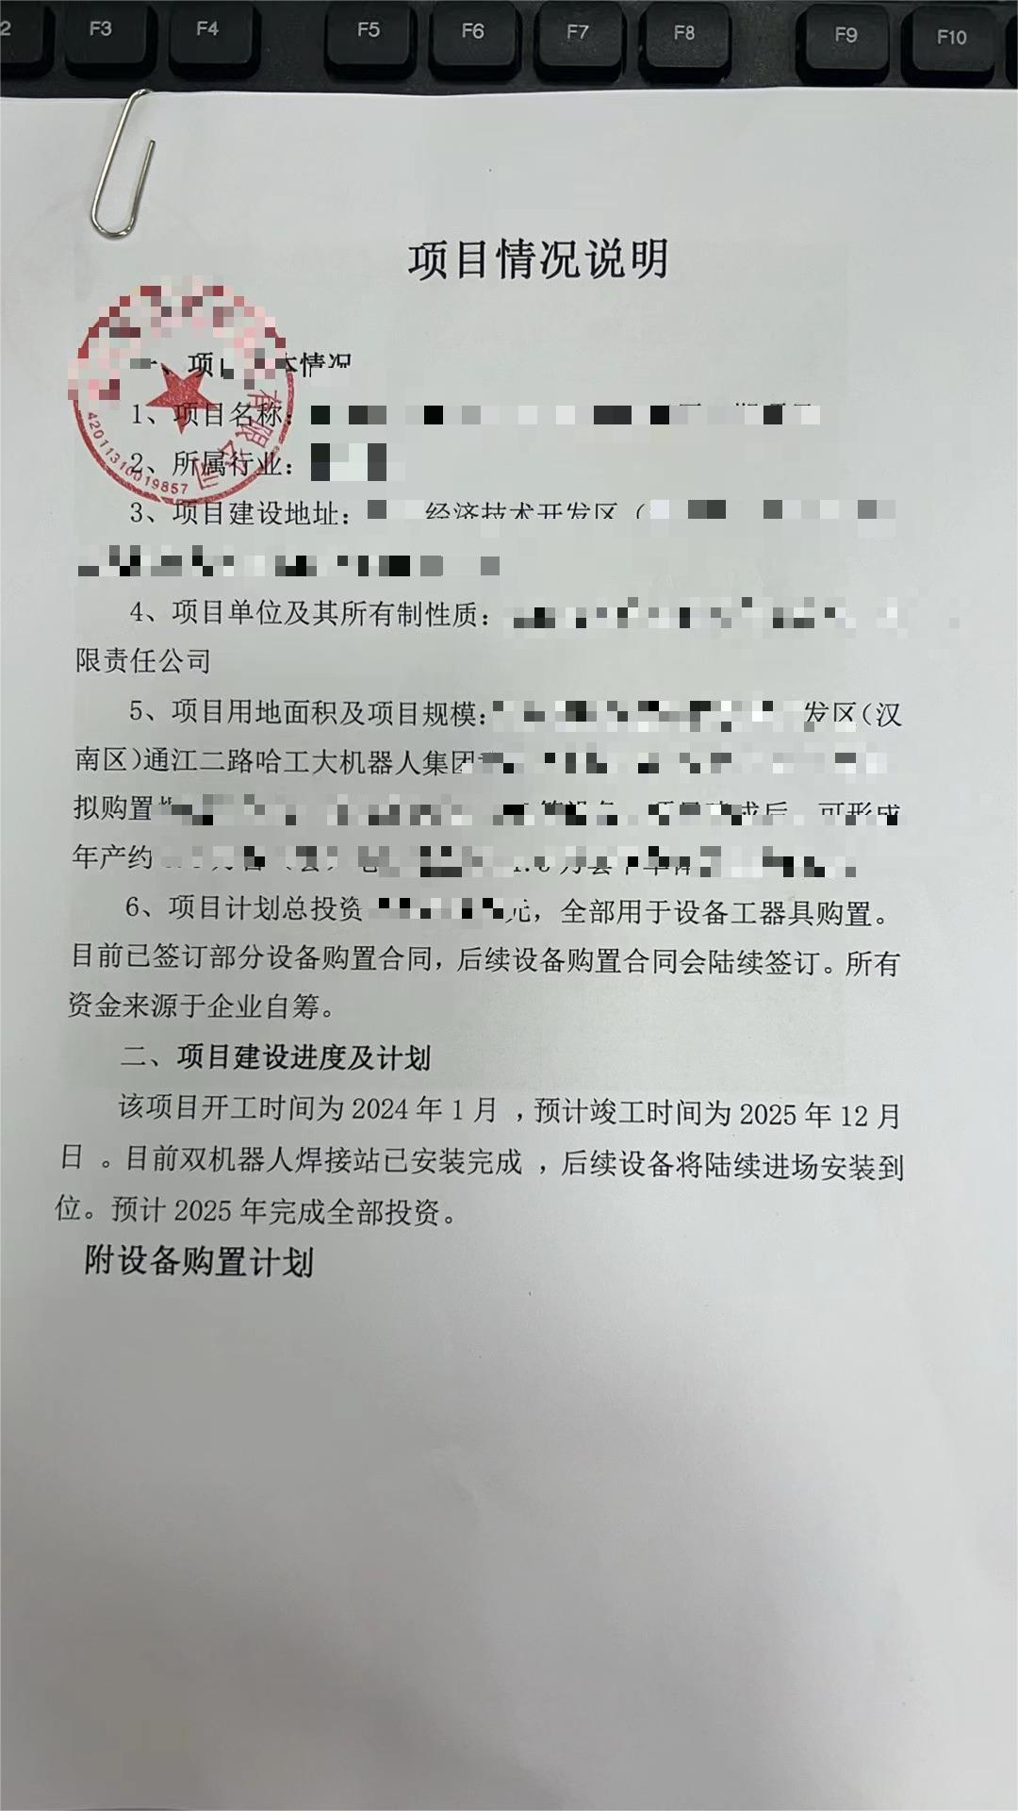

**设备购置计划清单模板**

**已购置设备清单**

|  |  |  |  |  |  |
| --- | --- | --- | --- | --- | --- |
| **序号** | **设备名称** | **数量** | **采购金额（万元）** | **采购时间** | **备注** |
| **1** |  |  |  |  |  |
| **2** |  |  |  |  |  |
| **3** |  |  |  |  |  |
| **4** |  |  |  |  |  |
| **……** |  |  |  |  |  |
| **小计** | | |  |  | |
| **未购置设备清单** | | | | | |
| **序号** | **设备名称** | **数量** | **采购金额（万元）** | **采购时间** | **备注** |
| **1** |  |  |  |  |  |
| **2** |  |  |  |  |  |
| **3** |  |  |  |  |  |
| **4** |  |  |  |  |  |
| **……** |  |  |  |  |  |
| **小计** | | |  |  | |
| **设备购置合计** | | |  |  | |

1. **投资项目申请表**

**三、项目计划总投资文件（如项目审批、核准或备案文件、可行性研究报告、项目建议书）及公示截图**

**1.项目审批、核准或备案文件（或整体设计文件、可行性研究报告、项目建议书）**

1. **湖北省投资项目在线审批监管平台项目情况公示截图**

**四、项目施工合同（施工协议）原件照片（需加盖公章）**

**（或设备采购合同和购置付款凭证，付款凭证需按照合同要求的金额提供）**

**五、项目现场彩色照片（至少两张，一张施工门楼照，一张施工进度照，照片上水印拍摄时间,地点及经纬度，现场核实人在照片上。）**

**拍照人： 拍照时间： 年 月 日**

**联系方式： 拍照地点：**

**现场核实人： 现场核实人工作单位：**

**六、其他材料（开工令、施工许可证、营业执照、建设用地费凭证等相关资料）**